ÖZALP ANADOLU İMAM HATİP LİSESİ BİYOLOJİ DERSİ 12.SINIF DERS NOTLARI

1.ÜNİTE: GENDEN PROTEİNE

Canlıların Temel Bileşenleri: Nükleik asitler

1) Nükleik Asitler
Nükleik asitler, bütün canlı hücrelerde ve virüslerde bulunan, nükleotit birimlerden oluşmuş polimerlerdir. Nükleik asitler;
- protein sentezi sürecinin yönetilmesi,
- enerjinin üretilmesibüyüme ve gelişmenin sağlanması
- canlının üremesi gibi metabolik olayların gerçekleşmesini sağlar.
- Bu yönüyle incelendiğinde nükleik asitler yönetici moleküllerdir. En yaygın nükleik asitler deoksiribonükleik asit (DNA) ve ribonükleik asit (RNA)’dır.
- İnsan kromozomlarını oluşturan DNA milyonlarca nükleotitten oluşur. Nükleik asitler sayesinde genetik bilgi nesilden nesile geçer.
Nükleik asitlerin yapı birimlerine nükleotit adı verilir. Bir nükleotidin yapısında azotlu organik baz, beş karbonlu şeker ve fosfat bulunur. Nükleotitler yapılarındaki azotlu organik baza göre isimlendirilir. Örneğin yapısında adenin “azotlu organik bazı” bulunan nükleotite; Adenin nükleotiti denir. Azotlu organik bazlar yapılarına göre pürin ve pirimidin olmak üzere iki gruba ayrılır.
- Pürin: Pürin grubu bazlar çift halkalı olup Adenin (A) ve Guanin (G) olmak üzere iki çeşittir. Adenin ve guanin bazları hem RNA hem de DNA’nın yapısında bulunur.
- Pirimidin: Pirimidin grubu bazlar tek halkalı olup Sitozin (C), Timin (T) ve Urasil (U) baslarını içerir. Bu bazlardan sitozin, hem DNA hem de RNA’da bulunur. Buna karşılık Timin sadece DNA’da , Urasil ise sadece RNA’da yer alır.
- 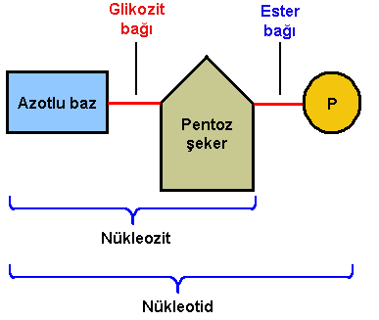
Nükleik asidin yapısına katılan beş karbonlu şeker; riboz veya deoksiriboz şekeridir. Riboz şekeri RNA’nın yapısına katılırken Deoksiriboz şekeri DNA’nın yapısına katılır. Şeker ve bazla birlikte nükleotitin yapısına katılan diğer bir molekül de fosforik asittir. Fosforik asitler, DNA ve RNA’da ortak olarak bulunur.

A) DNA (Deoksiribonükleik Asit)
DNA iki nükleik asit zincirinin karşılıklı gelerek bazlar ile birbirine bağlanmış haldedir. Karşılıklı olarak A ile T, G ile C bazları hidrojen bağları ile bağlanmasıyla dna’nın spiral sekil almasını sağlar.
Guanin ile Sitozin arasında 3’lü zayıf hidrojen bağı, Adenin ile Timin arasında 2’li zayıf hidrojen bağı kurulur.
DNA ökaryot canlıların hücrelerinde çekirdekte, kromozomlarda, mitokondrilerde, kloroplastlarda ve çok az miktarda stoplazmada bulunur.
Prokaryot hücrelerde ise DNA sitoplazmada bulunur.
DNA’nın en önemli özelliği kendisini eşleyebilmesidir. Bu özellik sayesinde canlı türleri her nesil sabit bir kromozom sayısında kalır. DNA’nın kendisini eşlemesini sağlayan enzimin adı “DNA polimeraz”dır.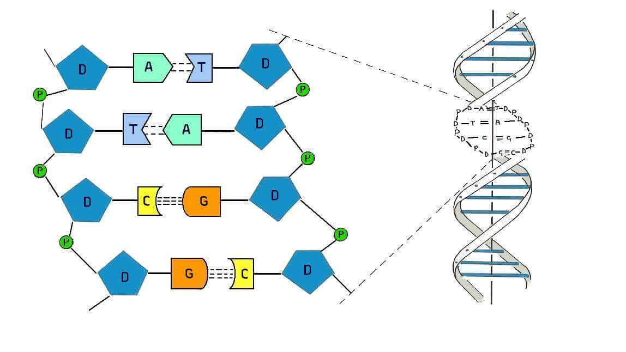
DNA molekülü ile ilgili olarak aşağıdaki eşitlikler kurulabilir.
- A=T ve G=C
- Pürin miktarı=Pirimidin miktarı(A+G = C+T)
- A+G/C+T=1 veya A+C/G+T=1
- A+G+C+T=Toplam nükleotit sayısı
- Nükleotit sayısı = Baz sayısı = Şeker sayısı = Fosfat sayısı
- DNA molekülü yukarıda gördüğünüz gibi karşılıklı iki şerit oluşur. Bu şeritlerin bir arada durmasını, nüklotitler arasında oluşan zayıf hidrojen bağları sağlar. Adenin ve Timin nükleotitleri arasında ikili zayıf hidrojen bağı, Guanin ve Sitozin nükleotitleri arasında üçlü zayıf hidrojen bağı bulunur.
- Not: Bir dna molekülünde ne kadar çok üçlü bağ varsa dna molekülü o kadar sağlam olur. Bu sayede aynı nükleotit sayısına sahip olan DNA moleküllerini kıyaslayabiliriz. Örneğin bir şeridinde 2000 nükleotite sahip 2 dna molekülü var. Bu dna’lardan birisinde 900 tane; diğerinde 1200 tane üçlü zayıf hidrojen bağı var. Bu durumda ikinci dna molekülünün daha sağlam olduğunu söyleyebiliriz.
- Bir şeritte bulunan DNA molekülleri fosfatın deoksiriboz şekeri ile oluşturduğu fosfodiester bağı sayesinde bir arada durar.

DNA’nın Eşlenmesi
DNA molekülünün en önemli özelliklerinden birisi kendisini eşleyebilmesidir. DNA hücre bölünmesi sırasında kendisini eşleyerek yeni hücreye içinde barındırdığı bütün genetik bilgiyi aktarır. Bunun sayesinde bir canlının bütün hücreleri aynı genetik bilgiye sahip olur.
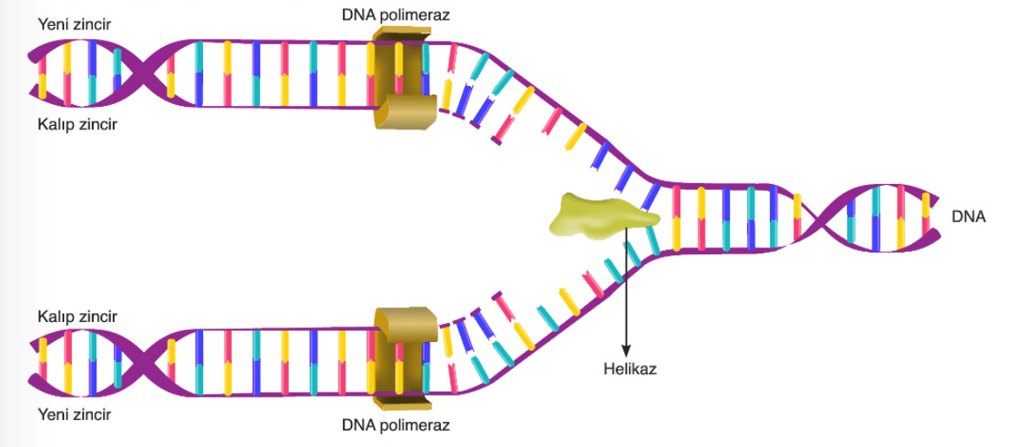
Dna’nın kendisini eşlemesi hücre bölünmesinin interfaz evresinde gerçekleşir. Eşleşme sırasında şu olaylar gerçekleşir:
- Enzimlerin yardımıyla dna nın iki şeridini bir arada tutan zayıf hidrojen bağları açılır.
- Ayrılan şeritlerin karşılarına yeni şeritler yapılır. Yeni şeritler yapılırken eski şeritteki adenin nükleotitinin karşısına timin, guanin nükleotitinin karşısına sitozin nükleotiti… şeklindeki kuraldan yararlanılır.
- DNA polimeraz enzimi sayesinde yeni yapılan şeritin eski şerit ile zayıf hidrojen bağı oluşturması sağlanır.
DNA’nın bu şekilde eşlenmesine yarı korunumlu eşlenme denir. Bu kural bilim adamlarının işaretlenmiş azot atomlarının olduğu ortamda dna eşlenmesini gerçekleştirmeleriyle kanıtlanmıştır. (işaretlenmiş azotlu ortamda) DNA ilk bölünmesini tamamladığında yapısındaki azotların yarısı işaretlenmiş atomdan oluşur. Bu bölünme işleminden sonra gerçekleşen 2. bölünme işleminde, oluşan 4. hücrenin ikisinin %100 işaretlenmiş azottan; diğer ikisinin ise %50 işaretlenmiş azottan oluştuğu gözlemlenmiştir.
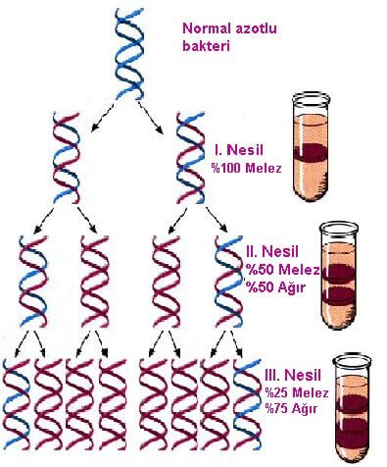

RNA’nın Yapısı ve Protein Sentezi
RNA’da DNA’dan farklı olarak yapısını oluşturan nükleotitlerde deoksiriboz şekeri yerine riboz şekeri bulundurur. Aynı zamanda DNA’da bulunan timin organik bazı yerini urasil (U) organik bazına bırakır. RNA tek sıra nükleotitten oluşur bu yüzden RNA molekülü kendisini eşleyemez.
RNA’nın işlevi, DNA’dan aldığı genetik şifreye göre protein sentezini gerçekleştirmektir. RNA molekülü ribozomlarda, sitoplazmada, çekirdekte, mitokondri ve kloroplastlarda bulunur. 3 çeşit RNA vardır. Bunlar; mRNA (mesajcı RNA), tRNA (taşıyıcı RNA) ve rRNA (ribozomal RNA) dır.

RNA Çeşitleri
RNA; mRNA, tRNA ve rRNA olmak üzere üçe ayrılır.

mRNA
Görevi DNA’dan genetik bilgiyi alıp ribozoma aktarmaktır. Böylece ribozom organeli protein üretmeye başlayabilir. DNA’nın anlamlı şeridindeki genetik bilgiye göre sentezlenir. Şu adımlara göre sentezlenir:
- DNA’nın ilgili kısmındaki zayıf hidrojen bağları kopar ve 2 şerit arası açılır. Bu şeritlerden birisi anlamlı şerittir. Anlamlı zincir mRNA’nın sentezlenmesinde kalıp olarak kullanılır.
- DNA’nın anlamlı zincirinde bulunan nükleotitlerin karşısına ilgili RNA nükleotitleri gelir. Örneğin DNA’daki anlamlı zincirde bulunan TAC kodunun karşısına AUG nükleotitleri gelir.
- Bu işlem mRNA molekülü tamamlanana kadar devam eder. İşlem bittikten sonra mRNA molekülü üretilmiş olur. mRNA molekülü artık aldığı şifreyi ilgili organellere götürüp protein sentezine başlayabilir.
- DNA’nın tekrar eski haline gelmesiyle işlem sona erer.
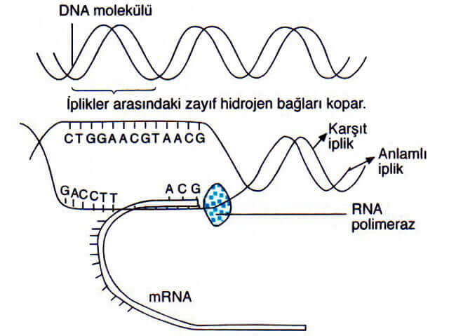
mRNA molekülünün yukarıdaki gibi DNA’dan sentezlenmesine transkripsiyon işlemi denir. mRNA da bulunan her üçerli baz dizilişine kodon denir. Her kodon bir aminoasidi şifreler.

tRNA
Görevi; ribozoma tutunmuş mRNA’dan bilgiyi alarak ilgili aminoasiti ribozoma getirmektir.DNA’da tek zincir halinde üretilir; ancak çekirdekten çıktıktan sonra hidrojen bağları kurarak bazı kısımları katlanır.
mRNA’daki kodonların bağlandığı bölgeye antikodon kısmı denir ve bu kısım sayesinde mRNA ile iletişim kurar.
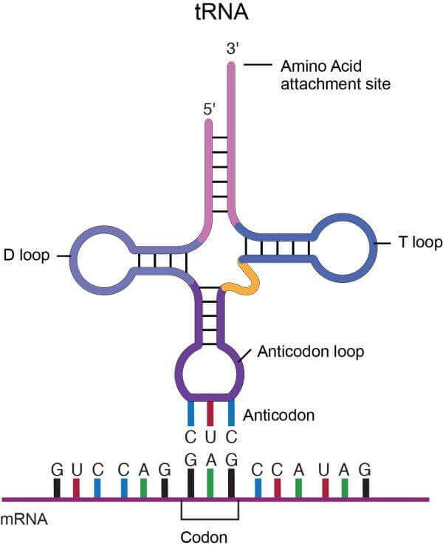

rRNA
Proteinlerle birlikte ribozomun yapısına katılır. Ribozomun yaklaşık %70’i rRNA’dan oluşur. Bu yüzden hücrede en fazla bulunan RNA çeşididir.
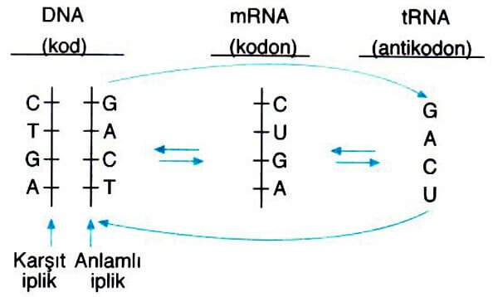

Protein Sentezi
Protein sentezi her hücre için gereklidir. Dış ortamdan alınan proteinler doğrudan hücrenin işleri için kullanılamaz. Dışarıdan alınan hazır proteinler yapı taşları olan aminoasitlere kadar parçalanır ve sindirilirler. Daha sonra serbest aminoasitler hücrenin ihtiyacına göre tekrar dizilerek hücrenin ihtiyacını karşılar. Aminoasitlerin yeniden dizilme işlemine protein sentezi denilmektedir.
Protein sentezi her hücrede bulunan ribozom organelinde gerçekleşir. RNA sayısı ile protein sentezi hızı doğru orantılıdır. Yani bir hücrede çok fazla RNA molekülü bulunuyorsa o hücre o kadar fazla protein üretiyordur.
Proteinin yapı taşını oluşturan aminoasitler 20 çeşittir. Bitkiler ihtiyaç duydukları aminoasitleri kendileri sentezler. Hayvanlar ise 20 aminoasit çeşidinden 12 tanesini sentezler; 8 tanesini dışarıdan hazır olarak alırlar. Bu 8 aminoasite esansiyel (temel) aminoasitler denir.
Nükleotitler 3’lü gruplar halinde şifre oluştururlar (örneğin AUG gibi). Bunun nedeni 20 çeşit aminoasitin hepsi için şifre oluşturabilmektir (64 tane şifre oluşturabilirler). Eğer 2’li gruplar halinde şifre oluşturmuş olsalardı, 16 çeşit aminoasit şifreleyebilirlerdi ancak bu yeterli olmazdı. Bu yüzden DNA’da bulunan üçlü baz dizilişlerine genetik kod adı verilir.

Hadi Protein Üretelim
Protein üretimi mRNA sentezi ile başlar. Bu işleme transkripsiyon denir mRNA molekülünün başı her zaman AUG molekülü ile başlar. Bu ribozom için “hadi protein üretmeye başlayalım” demenin bir şifresidir ve aynı zamanda metionin aminoasitinin şifresidir. Yani ribozom mRNA’nın üzerinde AUG kodunu okuduğu anda protein üretimine başlar ve ilk aminoasiti getirir.
Bir diğer önemli şifre durdurma şifreleridir. Bunlar UGA, UAA ve UAG şifreleridir. Bu şifrelerden birisini görmek ribozoma “protein sentezi bitti” işaretini verir. Bu kodlar herhangi bir aminoasit şifrelemez.
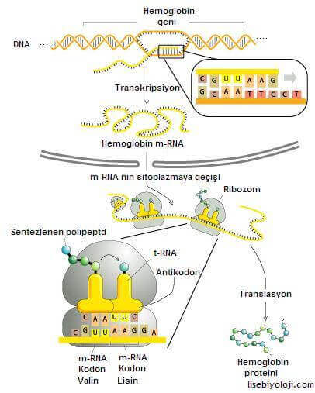
- mRNA molekülü ribozoma tutunduğu anda sitoplazmada pasif halde bekleyen tRNA’lar aktif hale geçer ve ribozoma doğru yola çıkar.
- tRNA’lar antikodonlarına uygun amino asitleri ribozoma getirir ve uygun mRNA bölgelerine bağlanır. Amino asitlerin tRNA ile taşınabilmesi için ATP ile aktifleştirilmeleri gerekir. Bu olayı özel enzimler gerçekleştirir.
- Ribozomun büyük alt birimine taşınan amino asitler arasında peptit bağları kurulur ve su açığa çıkar. Bu şekilde mRNA üzerindeki tüm kodonlar, tRNA’lardaki kendilerine uygun antikodonlarla birleşir ve taşınan amino asitlerin zincire eklenmesi sağlanır.
- Bu olaylar gerçekleşirken işi biten tRNA’lar, yeniden kullanılmak üzere ribozomu terk eder.
- Bütün bunlar mRNA’daki durdurucu kodonlara gelene kadar devam eder. Durdurucu kodon okunduğunda protein sentezi bitmiş olur.
- mRNA ribozomdan ayrılır ve tekrar aynı proteine gereksinim duyulana kadar sitoplazmada bekler.
mRNA’nın okunması işlemine translasyon denir. Protein sentezi ökaryot canlılarda çekirdekte başlar ve sitoplazmada devam eder; prokaryot canlılarda ise sitoplazmada başlar ve devam eder.

Çoklu Üretim: Poliribozom
Aynı zaman diliminde birçok ribozomun tek bir mRNA’yı okuması, aynı proteinden birçok örneğin yapılmasını sağlar. Bir ribozom mRNA üzerinde ilerlerken, diğer ribozom da mRNA’nın ucuna eklenip ilerlemeye devam eder. Böyle ribozom zincirleri poliribozomları oluştururlar. Prokaryotik ve ökaryotik hücrelerde bulunabilirler. Böylece kısa zamanda aynı proteinden çok sayıda sentezlenmiş olur.
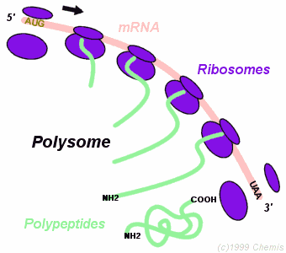

GENETİK MÜHENDİSİLİĞİ VE BİYOTEKNOLOJİ
Canlıların kalıtsal özelliklerini değiştirerek onlara yeni işlevler kazandırılmasına yönelik çalışmalar yapan bilim dalına genetik mühendisliği denir.
Biyoteknoloji, organizmaların ve bileşenlerinin faydalı ürünler elde etmek için kullanıldığı uygulamaların tümüdür.
Bazı canlıların somatik (vücut) hücrelerinde iki kromozom takımından daha fazla sayıda kromozom takımına sahip olması durumuna poliploidi denir.
Günümüzde bilim insanları istenilen özelliklerdeki genleri; bitki, hayvan ve mikroorganizmalara özel yöntemlerle aktarabilmektedirler. Gen aktarımı ile yapısal özelliği değişmiş DNA’ya rekombinant DNA denir.
Bir canlı türüne başka bir canlı türünden gen aktarılması veya var olan genetik yapıya müdahale edilmesi ile yeni genetik özelliklerin kazandırılmasını sağlayan biyoteknolojik yöntemlere gen teknolojisi denir.
Çoğunlukla farklı bir türden gen aktarımıyla belirli özellikleri değiştirilmiş canlılara genetiği değiştirilmiş organizma (GDO) veya transgenik organizma adı verilir.
Gen klonlaması, bir genin kopyasını oluşturmak için kullanılan yöntem ve tekniklerin tamamıdır. Bir hücreden çoğaltılan ve genetik yapısı tamamen aynı olan hücrelere klon adı verilir.
. Klonlamada vektör olarak genellikle bakterinin sitoplazmasında bulunan ve plazmit adı verilen DNA parçaları kullanılır.
Klonlanmak istenen canlıya ait DNA ve vektör olarak kullanılacak bakteri DNA’sı (plazmit) özel yöntemlerle saf olarak izole edilir. İzole edilen DNA’daki istenilen gen ve bakteri plazmiti aynı restriksiyon enzimi ile kesilir. Kesilen gen ve plazmit, uygun koşullarda DNA ligaz enzimi ile birleştirilir. Bu işlem sonucunda elde edilen DNA, rekombinant DNA olarak isimlendirilir. Yeni özelliğe sahip plazmit tekrar bakteri hücresine aktarılır.
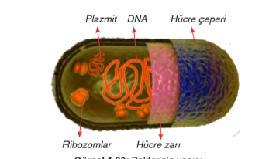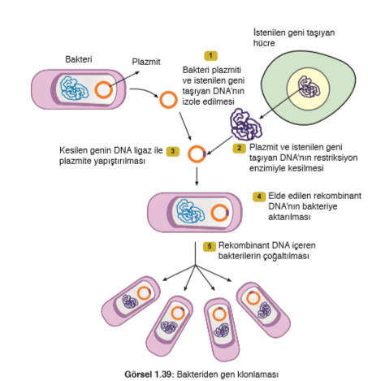

Canlı Klonlama
Klonlama bir canlının genetik ikizinin oluşturulması olarak tanımlanabilir. Hayvan klonlamasında klonlanacak canlının bir vücut hücresinin çekirdeği çıkartılır. Bu çekirdek, aynı tür dişi bireyin çekirdeği çıkarılmış yumurta hücresine özel tekniklerle aktarılır. Bu hücre, zigot görevi görür ve aynı tür farklı dişi bireyin uterusuna (döl yatağına) yerleştirilir. Gebelik tamamlandıktan sonra doğan yavru, hücre çekirdeği alınan hayvanın kopyası olur
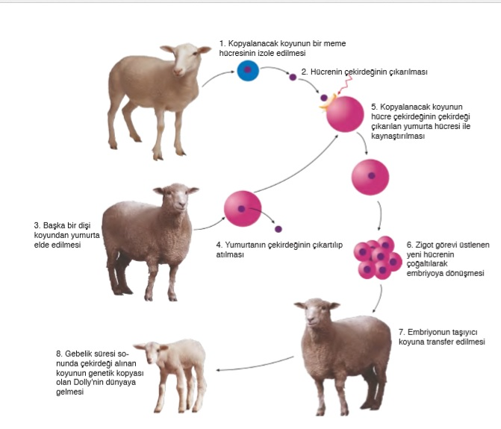
Genetik mühendisliği çalışmaları ile bir canlının genomundaki tüm genlerin yerlerini belirlemek ve haritalarını çıkarmak için yapılan çalışmalara Genom Projesi denir.
İnsan genomunda anlamlı ve anlamsız baz dizileri bulunmaktadır. Anlamsız diziler; herhangi bir proteini kodlamayan, büyük çoğunluğu tekrar eden DNA dizilerinden oluşmaktadır. Bir canlıya ait hücredeki DNA baz diziliminde tekrar eden anlamsız baz dizilerinin jel üzerinde oluşturdukları bantlı yapılara DNA parmak izi denir.
DNA parmak izi elde etmek için DNA, uygun restriksiyon enzimi ile kesilir. Tekrar eden anlamsız baz dizileri PCR (Polimeraz Zincir Reaksiyonu) yöntemiyle çoğaltılır.

